SARA MONTANI
Vestali
Mostra a cura di Mattia Bertolotti e Vincenza Spatola
Con gli studenti del Liceo Linguistico Primo Levi di San Giuliano Milanese

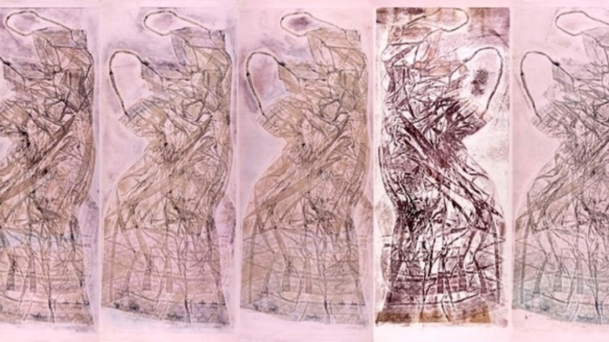

Sala Esposizioni Spazio Cultura
Piazza della Vittoria, San Giuliano Milanese
8-13 marzo 2024
Ingresso libero

Opening: venerdì 8 marzo 2024 ore 17

Orari di apertura al pubblico
9-12-13 marzo: 14.30-17.30
Sabato 9 marzo:
visite guidate a cura degli studenti del liceo
ore 15 e ore 16.30

Informazioni al pubblico
Vincenza Spatola 339 499 3305

Vestali, la mostra di Sara Montani in programma dall’8 al 13 marzo alla Sala Esposizioni Spazio Cultura del Comune di San Giuliano Milanese e curata da Mattia Bertolotti e Vincenza Spatola, rappresenta un'incursione profonda nel tessuto socio-culturale che definisce e, talvolta, circoscrive il ruolo della donna nella società.
Inserita tra le iniziative proposte dal Comune per la Giornata internazionale della donna 2024 dal Comune di San Giuliano, realizzata con il patrocinio del Museo della Permanente di Milano, la mostra è stata allestita con il contributo degli studenti del Liceo Primo Levi di San Giuliano Milanese, impegnati in un Percorso per le competenze trasversali e per l’orientamento (PCTO): un progetto che ha permesso di tessere un dialogo costruttivo tra docenti, alunni e professionisti del settore, in una cornice educativa di rilievo che ha travalicato i confini della semplice esposizione artistica, per abbracciare un'esperienza formativa complessiva.
Nell'antica Roma la figura della vestale simboleggiava dedizione, purezza e un ruolo centrale nel mantenimento del culto della Dea Vesta.
Eredi di questa eredità simbolica, le opere di Sara Montani esplorano il concetto di femminilità attraverso l'uso metaforico dell'abito come espressione di identità, memoria e trasformazione. L'abito diventa, quindi, veicolo di storie personali e collettive, un mezzo attraverso cui l'artista indaga la condizione femminile, interrogandosi sui ruoli tradizionalmente assegnati alla donna dalla società, “strumento ideale – come sottolinea l’artista- per dare forma e corpo all’invisibile, per trasferire in un’opera d’arte una traccia, un’impronta, una memoria della vita di chi li ha indossati, spesso con quel senso di vulnerabilità dato dalla fragilità dei tessuti”.

L'esposizione, che presenta 16 opere disposte su tre sale (la prima per le sculture in tessuto e resina, la seconda per le stampe e la terza per le installazioni tridimensionali), si distingue per la sua varietà tecnica e materica, dalla calcografia alla collografia, dalla cianotipia ai tessuti trattati con resina, fino all'utilizzo del plexiglas. Questa diversificazione di metodi e materiali non è casuale ma riflette la molteplicità delle esperienze femminili, così come la complessità del dialogo tra passato e presente che l’artista intende instaurare. L'“abito/vissuto”, trasformato attraverso processi come la cianotipia o la calcografia, diviene un testimone unico e plurimo della vita delle donne, raccontando storie di vulnerabilità, forza, cambiamento e persistenza.
Ogni opera, con la sua specificità tecnica, narra una diversa faccia dell'essere donna, offrendo allo spettatore una gamma di interpretazioni e connessioni emotive. Questa pluralità di voci e immagini si fonde in un coro armonico che parla di resistenza, adattamento e, soprattutto, di rinascita.
In Vestali l’arte di Sara Montani si configura come un invito a riconsiderare il ruolo della donna nella società, spingendo oltre i confini di una riflessione puramente estetica per interrogare le dinamiche di potere, le aspettative e le possibilità di trasformazione.
L’intensa collaborazione con gli studenti del Liceo Primo Levi aggiunge un ulteriore significato alla mostra, sottolineando il valore dell'educazione artistica come strumento di sensibilizzazione e cambiamento: un punto cruciale del percorso creativo di Sara Montani che da sempre, senza mai scindere il molteplice ruolo di artista, curatrice ed educatrice di diversi progetti didattici ed espositivi, si rivolge alle nuove generazioni, per aiutarle a crescere, sia come individui sia come membri di una collettività.
Vestali si rivela dunque un'esperienza artistica di grande impatto, capace di stimolare un dialogo critico sulle tematiche di genere, sul valore della memoria e sulla potenza trasformativa dell'arte, dove Sara Montani, attraverso il suo lavoro, ci invita a riflettere sulla condizione femminile con occhi nuovi, svelando le sfumature complesse che caratterizzano l'esperienza di essere donna ieri, oggi e domani.

Per saperne di più / Sara Montani
http://www.saramontani.com

Artista impegnata nell’indagine della realtà sociale, la produzione artistica di Sara Montani, abbraccia più linguaggi, dalla pittura alla scultura, dalla fotografia all’incisione, alle installazioni e ai libri d’artista, impiegando materiali e tecniche varie.
La sua ricerca affonda le radici nella memoria, individuale e collettiva e nella trasmissione della conoscenza, di generazione in generazione. Predilige progetti tematici, trasferendo il vissuto personale all’interno dell’opera d’arte.
Formatasi all’Accademia di Belle Arti di Brera con Tito B. Varisco e Guido Ballo, Sara Montani espone dal 1970 ed è stata invitata a prestigiose manifestazioni conseguendo premi e segnalazioni. Le sue opere figurano in collezioni e raccolte di enti pubblici e privati in Italia, Francia, Belgio, Inghilterra, Romania, Svizzera, Egitto, Germania, Cina, Giappone, Stati Uniti, Polonia, Repubblica Dominicana.
Sara Montani è attualmente membro del Consiglio direttivo del Museo della Permanente di Milano, e continua a contribuire attivamente al panorama artistico milanese ed italiano.
Sara Montani vive e lavora a Milano.

Ufficio stampa mostra
De Angelis Press, Milano
t. 345 7190941 | info@deangelispress.com

